ROAD BOOK PARRAINAGE
ALUMNI 2018
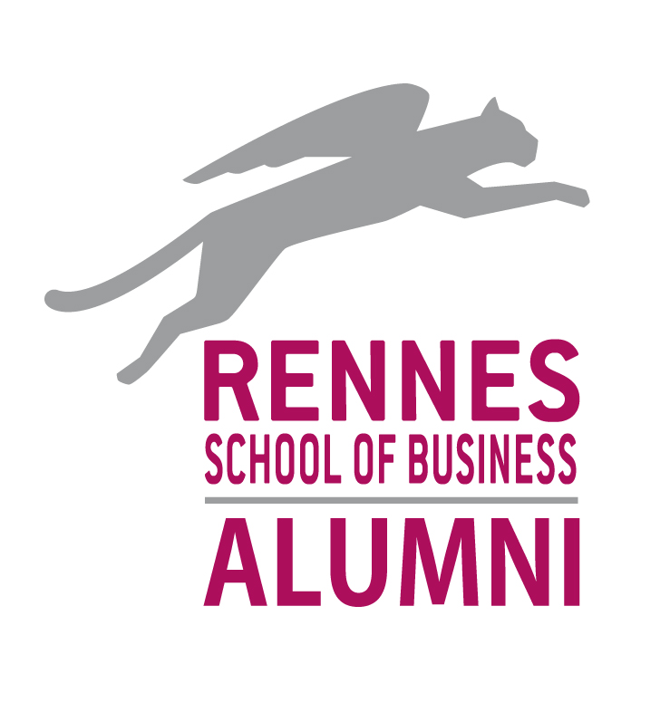

1ER ENTRETIEN PARRAIN ALUMNI/ETUDIANT (ENTRE JANVIER ET MARS) :
Accompagnement projet et recherche d’emploi

La première étape concerne la formalisation du projet professionnel :

- Présentation du projet professionnel

- Présentation du parcours suivi en vue de ce projet (descriptif et apports)
- Formation / études / spécialisations choisies
- Mémoire (thématique)
- Expériences professionnelles
- Associations au sein de l’Ecole (lesquelles, missions…)
- Séjours à l’étranger
- Expériences extra-professionnelles pouvant servir le projet professionnel

- La description et l’étude d’un à deux postes visés à l’issue des études : compétences, savoir-faire, qualités requises, situation géographique, etc.

- Un compte-rendu d’interview(s) réalisé avec 1 à plusieurs professionnels du secteur, de la fonction ou du métier

5) Autodiagnostic : expérience acquise à date, atouts et manques éventuels par rapport au(x) poste(s) visé(s)
En termes de savoir (connaissance), savoir-être (qualités personnelles), savoir-faire (compétences), ce que l’étudiant a acquis et ce qu’il doit encore acquérir.
L’analyse des atouts et manques éventuels lui permettra de préparer son argumentation et de démontrer sa connaissance du poste.

6) Une présentation de soi et de son parcours en 15 à 20 lignes, pour répondre à la question des recruteurs « Présentez-vous…».

7) Un CV finalisé

Fiche de poste CIBLE
fonction
Description :

Arguments/Motivations par rapport à cette fonction :

Secteur d’activite
Description :

Arguments/Motivations par rapport à ce secteur :

type d’entreprise
Laquelle :

Arguments/Motivations par rapport à ce type d’entreprise :

Zone geographique

Profil recherche pour ce type de poste (connaissances, aptitudes et qualités personnelles requises, compétences…)

Fiche de poste CIBLE N°2 (éventuel)
fonction
Description :

Arguments/Motivations par rapport à cette fonction :

Secteur d’activite
Description :

Arguments/Motivations par rapport à ce secteur :

type d’entreprise
Laquelle :

Arguments/Motivations par rapport à ce type d’entreprise :

Zone geographique

Profil recherche pour ce type de poste (connaissances, aptitudes et qualités personnelles requises, compétences…)

ENTRETIEN AVEC UN PROFESSIONNEL DU METIER CIBLE
NOM entreprise / SECTEUR ACTIVITE / CHIFFRES CLES :

nom de la personne interviewee :
fonction :

motivations (pour CETTE ENTREPRISE OU metier) :

LISTE DES INFORMATIONS QUE L’ETUDIANT VEUT RECUEILLIR LORS DE L’ENTRETIEN :
-
-
-
-
LISTE DES QUESTIONS POSEES en entretien / REPONSES obtenues :
-
-
-
-
-
-
-
-
-
-
-
INFORMATIONS UTILES RECUEILLIES EN VUE DEs RECHERCHE D’EMPLOI :
-
-
-
-
-
VOTRE EXPERIENCE ACQUISE A CE JOUR PAR RAPPORT AU(X) POSTE(S) VISE(S)
 | ACQUIS | A DEVELOPPER
Savoir (Connaissances)
Savoir-faire (Compétences)
Savoir-être (Qualités personnelles)
pitch PARCOURS/projet professionnel – reponse a la question « PRESENTEZ-VOUS » (15-20 LIGNES MAX)1ER ENTRETIEN PARRAIN ALUMNI/ETUDIANT
2EME ENTRETIEN PARRAIN ALUMNI/ETUDIANT (ENTRE AVRIL ET JUIN) :
Plan d’action

STRATEGIE / PLAN D’action recherche d’emploi

Présentation et explication de la stratégie et du plan d’action pour trouver son 1er emploi :

- Poste cible (choix d’une offre d’emploi) :

- Entreprises ciblées :
-

-

-

-

- Plan d’action envisagé (démarches / calendrier) :

- CV / Lettre de motivation

3EME ENTRETIEN PARRAIN ALUMNI/ETUDIANT (ENTRE JUILLET ET DECEMBRE) :
Suivi et accompagnement après la sortie de Rennes School of Business

Cet entretien informel vise à faire le point dans les mois qui suivent la fin du cursus à Rennes School of Business avec le jeune diplômé sur sa prise de poste ou sa recherche d’emploi (le cas échéant), etc.
ACTUELLEMENT EN RECHERCHE D’EMPLOI | ACTUELLEMENT EN POSTE
Problèmes rencontrés : | Entreprise :  Fonction :
Besoin d’accompagnement Pôle Carrière : oui / non | Le poste actuel répond-t-il aux attentes du diplômé ?  Si non, pourquoi ?  Actions envisagées :

Note à l’attention du Parrain : ne pas hésiter à orienter vers le Pôle Carrière Rennes School of Business Alumni pour compléter par un entretien carrière avec un coach professionnel ou un spécialiste RH Alumni. Contact : alumni@rennes-sb.com

